- Iniciar sesión en Giscloud:
  - Si el Proyecto es de GPON se ingresa con la cuenta de Alberto Andrade.
  - Si el Proyecto es de LINEALES se ingresa con la cuenta de Ronnie Sifontes.

- Generalmente las creaciones son de proyectos ya abiertos, dándole apertura a su continuación, por ejemplo: gpon_ar4_2024, la apertura que le sigue es gpon_ar5_2024.

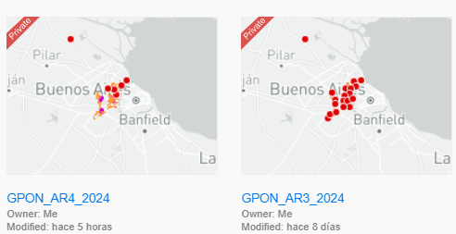

- Una vez en la cuenta correspondiente, duplicamos el mapa anterior al de la creación, en este caso, necesitamos ingresar a gpon_ar4_2024 para duplicarlo.
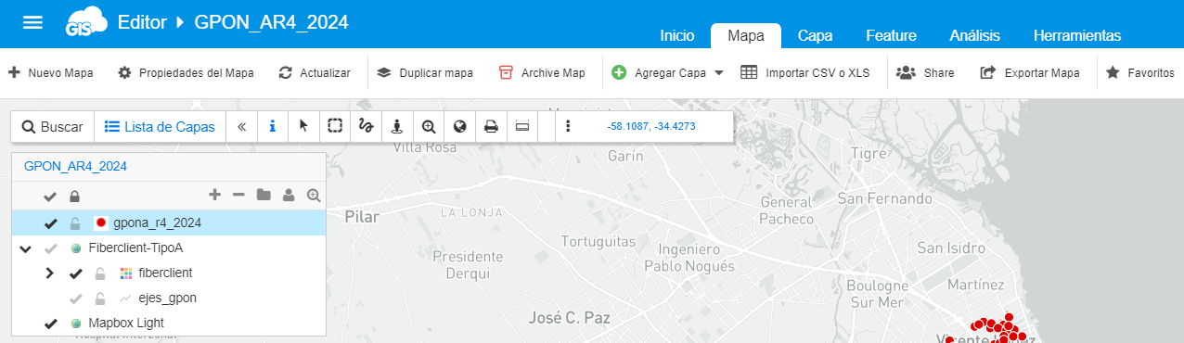
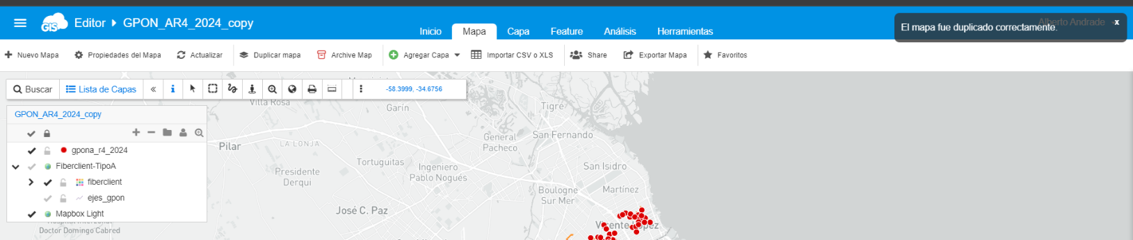
- Una vez duplicado el mapa, nos aparecerá de la siguiente manera

- Ahora debemos modificar el nombre del proyecto, al proyecto creado. Damos click en “Propiedades del mapa” y se abrirá la ventana de edición. Aquí pondremos el nombre: gpon_ar5_2024

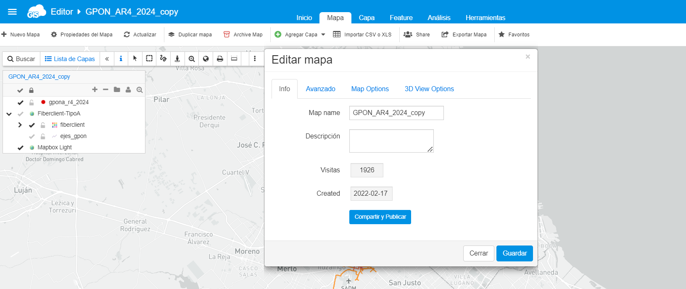

- Nos quedará de la siguiente manera. Damos ok y cerramos:
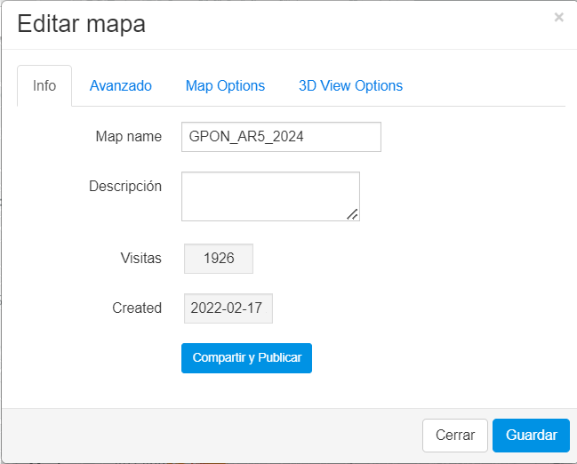

- Luego de editar el nombre del mapa, editamos el nombre de la capa que contiene los relevamientos del proyecto. Presionamos los 3 puntos a la derecha del mapa, e ingresamos a “editar capas”
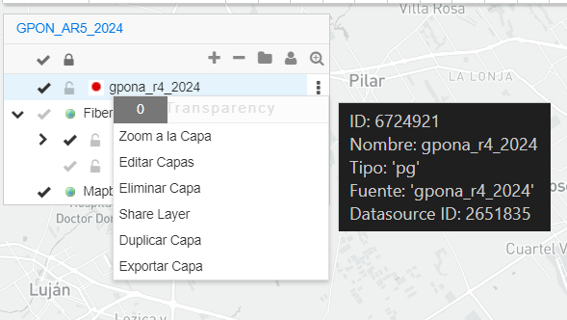

- Modificamos el nombre de la capa con el mismo nombre que el nuevo proyecto: gpon_ar5_2024, y guardamos.
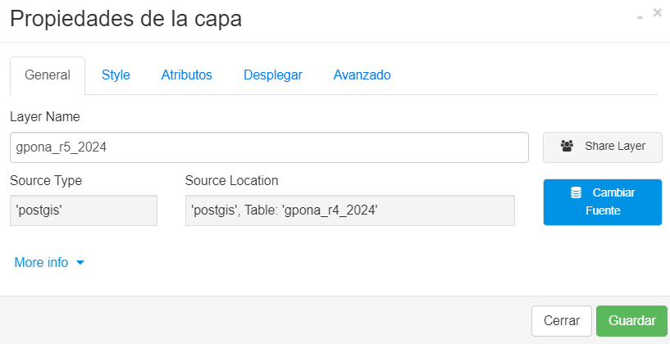

- Ahora modificaremos la base de datos que consume el mapa, duplicándola. Para esto, iremos a Herramientas > Administrador de base de datos. 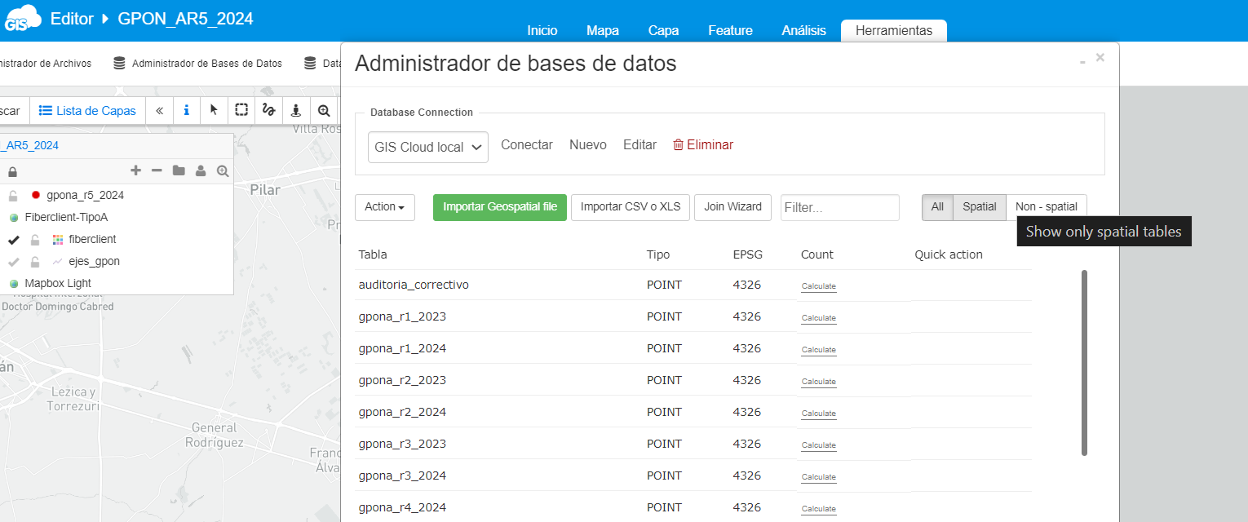

- Seleccionamos la base de datos del proyecto anterior, en este caso: gpona_r4_2024

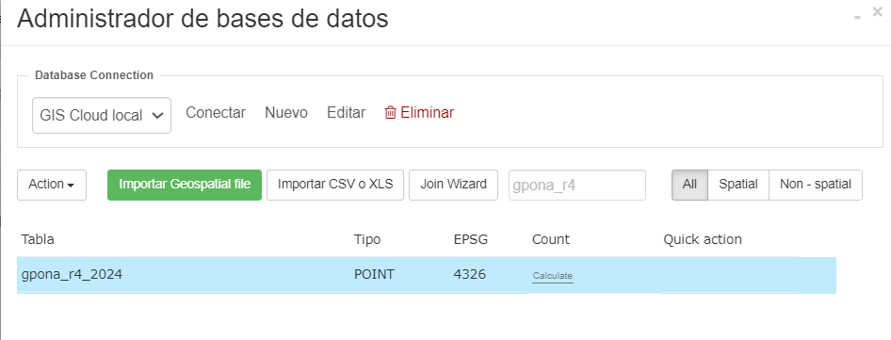

- Una vez posicionados sobre la base de datos de proyecto, presionamos “Action” y luego “Duplicate”:
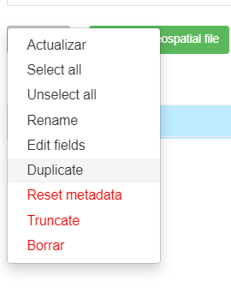

- Al duplicar, nos quedara así:
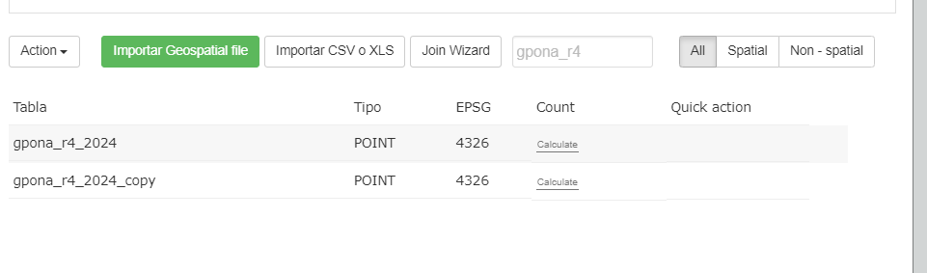

- Seleccionamos la copia de la base, en este caso gpona_r4_2024_copy, y nuevamente vamos a Action>Rename. 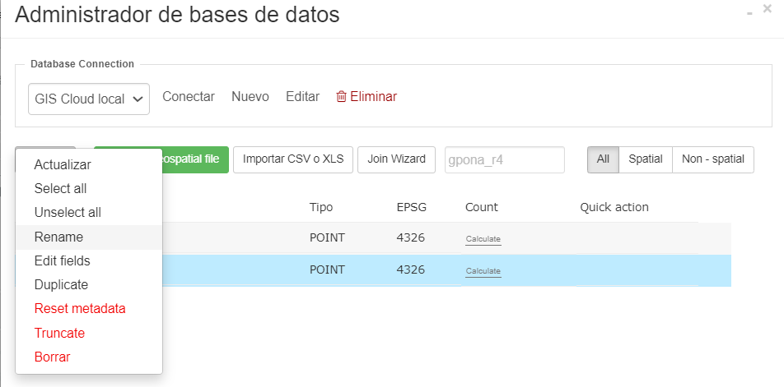

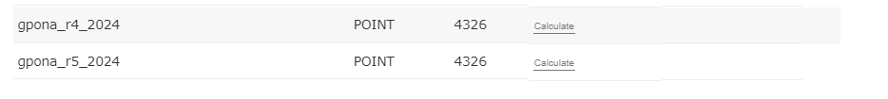

- Cerramos, y ahora vincularemos el proyecto, con esta nueva base que generamos, basada en el proyecto anterior: Mapa>gpona_r5_2024> editar capas> cambiar fuente

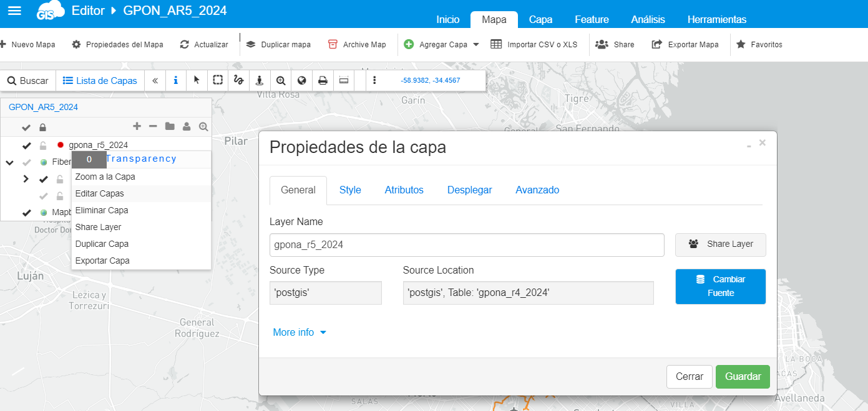

- Una vez seleccionado “cambiar fuente”, ingresamos a la próxima pantalla, pestaña “database”> y seleccionamos la nueva base: gpona_r5_2024 > seleccionar y guardar.
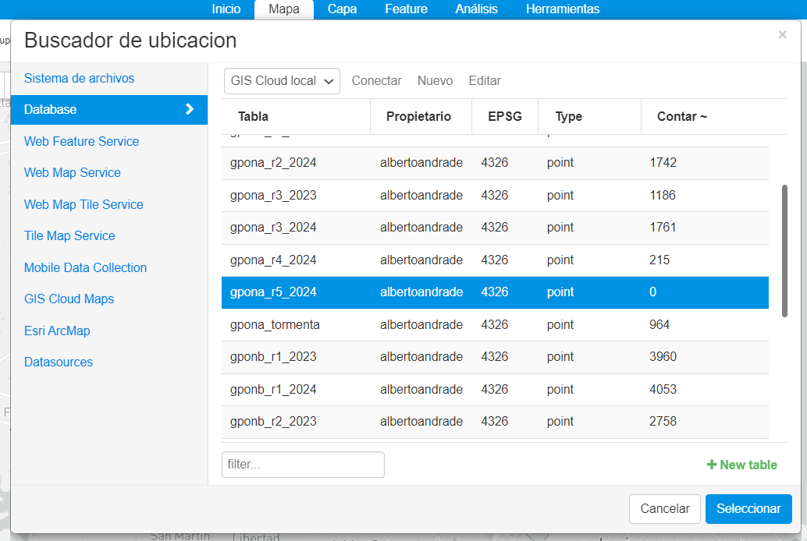
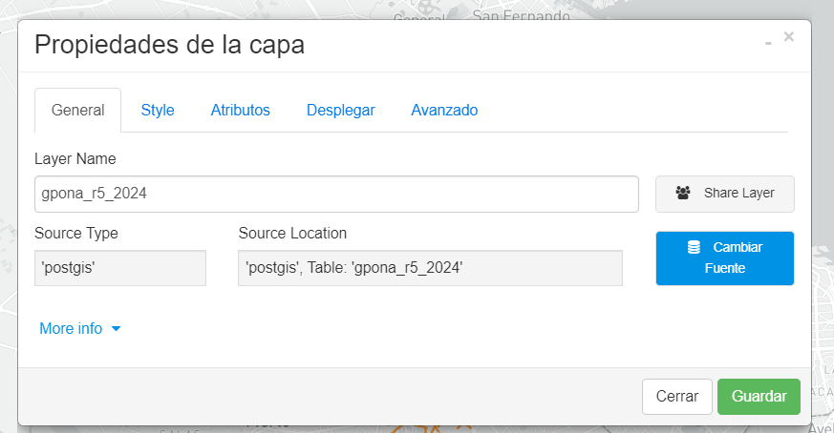

- Luego, borraremos los relevamientos pertenecientes al proyecto anterior: Feature > Area
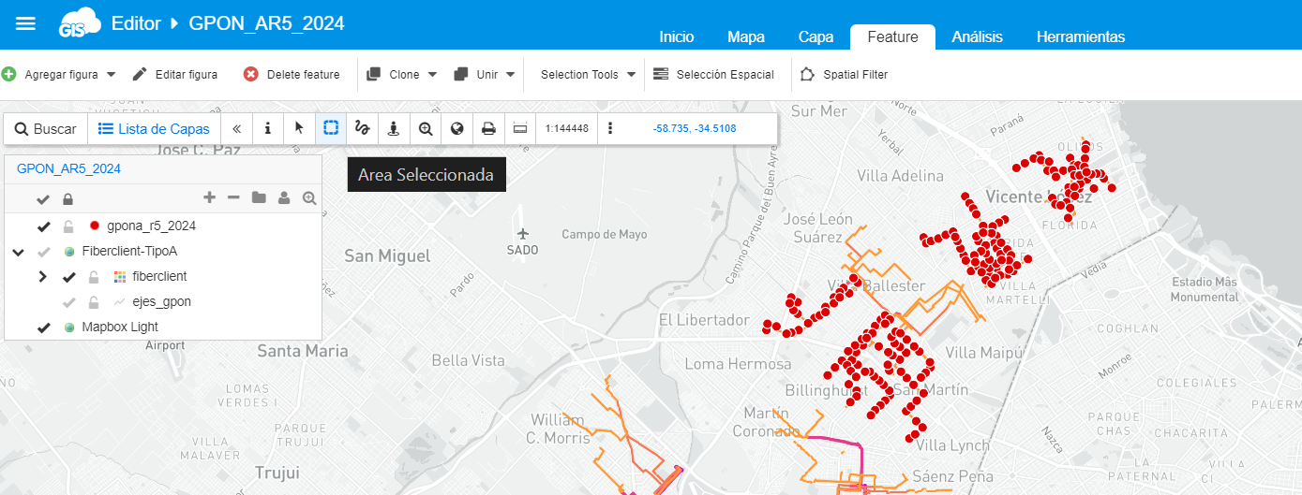

- Arrastramos en los puntos seleccionados a borrar, siempre fijándonos que estemos parados en la capa. Una vez seleccionados, presionamos “delete feature”, y ok.
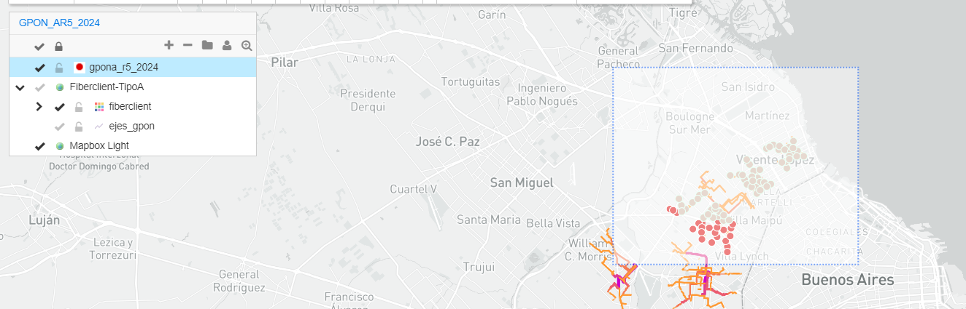
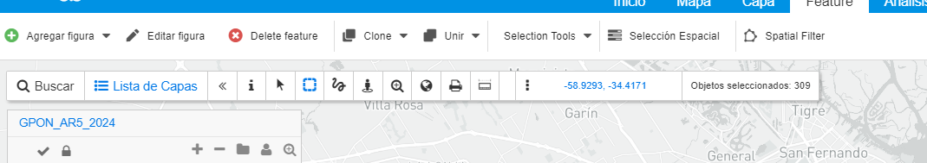

- Una vez que están eliminados todos los puntos, corroboramos esto en la base de datos inferior:
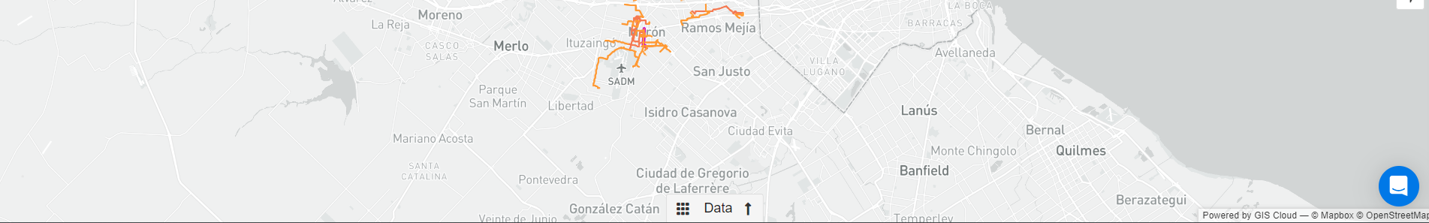
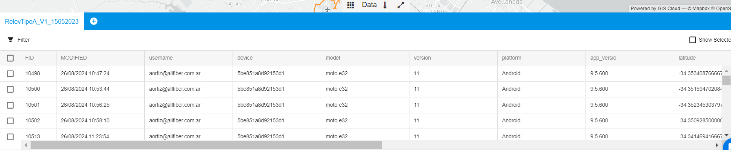

- El último paso es compartir el proyecto con los mismos compartidos y permisos que tenía su proyecto previo:
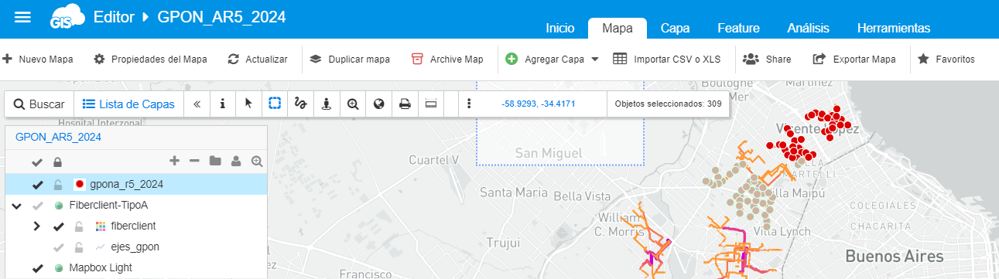

- En el nuevo mapa nos posicionamos en la capa de relevamiento (generalmente con el mismo nombre del proyecto), y ahí sale el ID de la capa
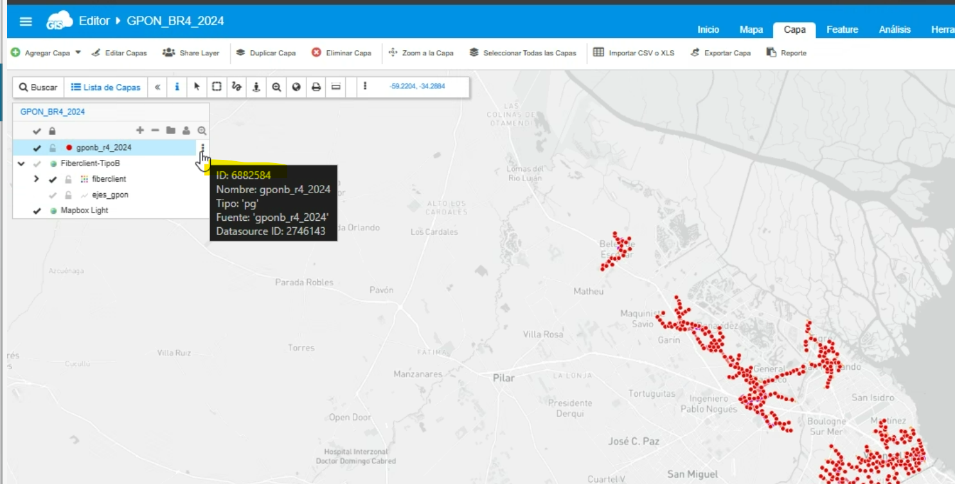

- Ir capa mas pestaña de exportar capa
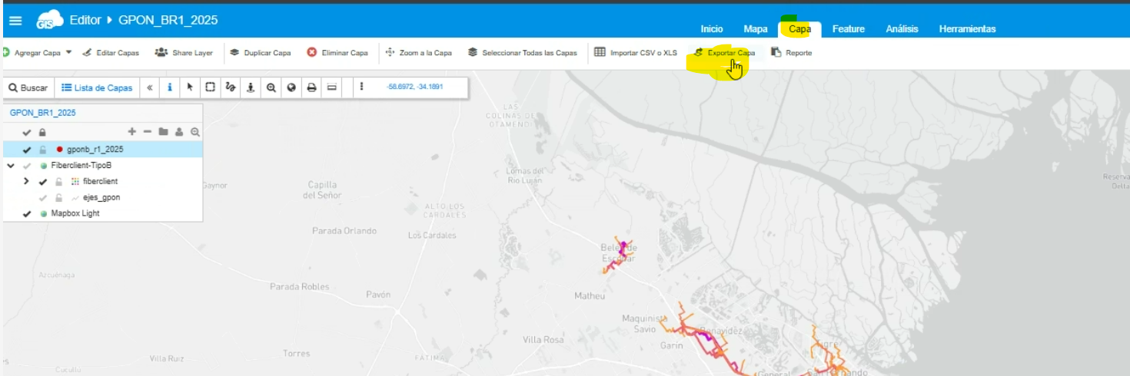

Y seleccionar ESRI shapefile

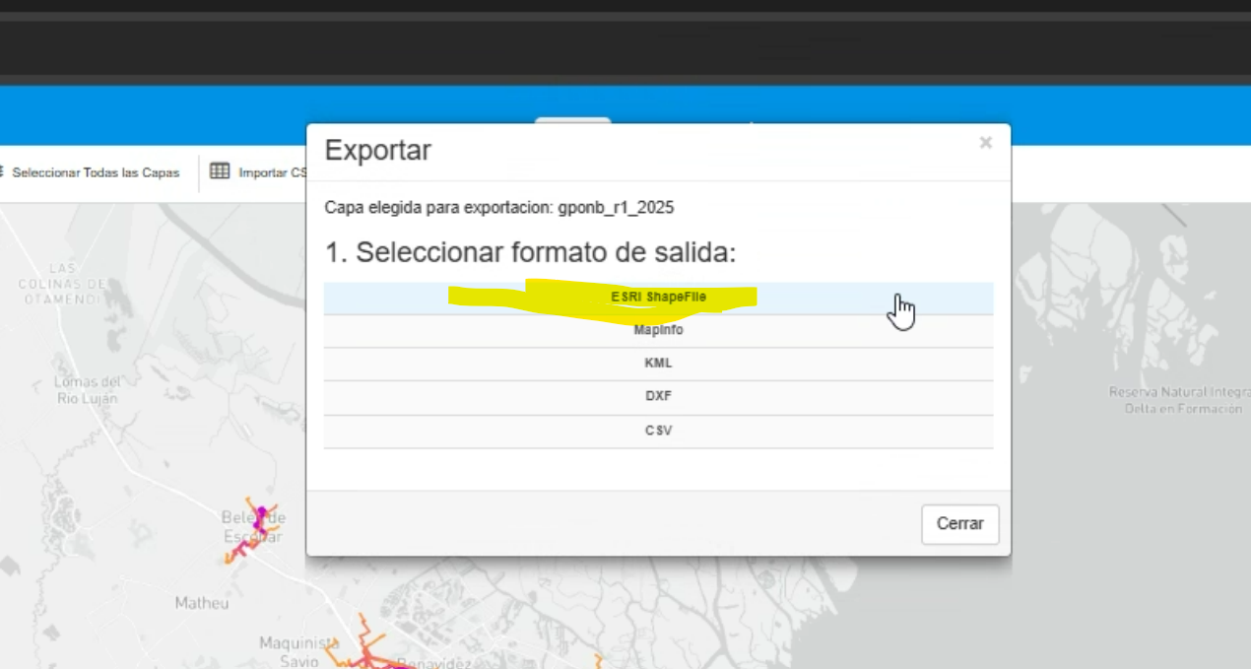

- Cerrar en el postgres el proyecto anterior (adicionando la fecha de cierre)
- Usar e postgres el ID layer sacado anteriormente para el script de creación de proyecto

